**РЕГИОНАЛЬНЫЙ ОПЫТ РЕАЛИЗАЦИИ ЗАКОНА №261-ФЗ**

**«ОБ ЭНЕРГОСБЕРЕЖЕНИИ И ПОВЫШЕНИИ ЭНЕРГЕТИЧЕСКОЙ ЭФФЕКТИВНОСТИ…»**

**ОСНОВНЫЕ ПРОБЛЕМЫ И ПУТИ ИХ РЕШЕНИЯ**

**А.А. Кушнаренко, А.А. Минаков**

ЗАО «Промсервис» - производитель приборов учета (ПУ), контроллеров регулирования и систем диспетчеризации. На базе собственных приборов изготавливаются узлы высокой степени готовности к монтажу. Предприятие участвует в проектах энергосбережения, внедряя учет и регулирование.

Федеральный Закон 261-ФЗ «Об энергосбережении и повышении энергетической эффективности…» определяет порядок его выполнения и способы реализации:

* приборы учета своим потребителям устанавливают Управляющие Компании (УК) и ресурсоснабжающие организации (РСО);
* используют свои или заемные средства;
* возврат средств осуществляется в течение 5 лет;
* за пользование средствами в рассрочку применяется удорожание в размере ставки рефинансирования ЦБ;
* правовой гарантией возврата привлеченных средств является прямо прописанная в ФЗ-261 обязанность собственников помещений в многоквартирных домах оплатить, установленные общедомовые ПУ;
* предусмотрены рычаги воздействия в виде удорожания стоимости ресурсов, используемых без приборов учета;
* установлены контрольные сроки выполнения работ по оснащению объектов приборами учета и введены штрафные санкции

Об опыте работы нашего предприятия в рамках данного ФЗ и о достигнутых результатах остальных участников мы расскажем на примере различных городов: Ульяновск, Елабуга, Альметьевск, Тамбов, Мегион, Йошкар-Ола, Урай, Пятигорск, Мурманск.

г. Ульяновск.

Несмотря на то, что по требованиям 261-ФЗ приборы учета должны устанавливать УК или РСО своими силами и на свои средства, ни те, ни другие это не сделали. В результате переговоров заинтересованных участников с привлечением Администрации города пришли к следующей организационно-финансовой схеме.

В 2012 г. были заключены тройственные договора по 506 объектам на весь комплекс работ с рассрочкой платежа на 5 лет. Со стороны заказчика договора подписали теплоснабжающие организации города УМУП «Городской теплосервис» и УМУП «Городская теплосеть». Со стороны представителя собственника жилья – УК. Исполнитель и, соответственно, инвестор - ЗАО «Промсервис».

Прочие условия по договору:

* в качестве гарантии поступления платежей заключен договор с РИЦ на перечисление собираемых с жителей средств на оплату приборов учета. Причем жители не могли отказаться от оплаты данной статьи. По условиям договора оплаченные средства распределялись по статьям равномерно относительно начислениям и задолженности;
* под договор получен кредит со сроком погашения 4 года;
* средства на оплату доли муниципального жилья, а она составила примерно 18%, были заложены в бюджет и впоследствии оплачены на следующий год;
* оборудование поставлялось в виде измерительных участков и шкафов;
* работы выполнял филиал ЗАО «Промсервис» в г. Ульяновске;
* на обслуживание узлов учета заключен договор с филиалом ЗАО «Промсервис».



Рис. 1. Модель договорных отношений.

Какие были проблемы?

1. В состав жилых домов входили встроенные помещения, собственники которых заключали прямые договора с РСО. Часть помещений находилась в муниципальной собственности.

2. Собираемость платежей составляла 91% от графика. Это приведет к увеличению срока погашения до 5,5 лет.

Вывод: данный проект стал примером эффективного выполнения 261- ФЗ. РСО и УК своих денег не потратили, а требования Закона установить ПУ выполнили в срок. Для ЗАО «Промсервис» проект будет приносить прибыль с 2016 года.

Данная схема может применяться в других регионах. При наличии гарантий платежей через РИЦ и возможности кредитоваться под договор, ЗАО «Промсервис» готово выполнять аналогичные работы в любом регионе.

Елабуга.

В 2011 г. собственником ОАО «Елабужское Предприятие Тепловых сетей» (ЕПТС) стал «КЭР-Холдинг» г. Казань. Собственник разработал программу превращения убыточного предприятия в прибыльное. Программа была рассчитана на несколько лет и включала в себя:

* замену тепловых сетей с использованием современных материалов;
* перевод открытой системы горячего водоснабжения на закрытую;
* внедрение ИТП , включающих приборы учета, регулирование системы отопления и ГВС с использованием теплообменного оборудования;
* контроль и управление системой теплоснабжения объектов и города.

ЗАО «Промсервис» участвовало в данной программе в части установки ИТП и диспетчеризации. Всего было установлено 88 ИТП. В состав ИТП входили:

* блочные модули учета (БМУ), регулирования (БМР) и водоподготовки (БМВ);
* система диспетчеризации «САДКО-Тепло».

В домах без подвалов ИТП устанавливались рядом с домом в специальных утепленных контейнерах.

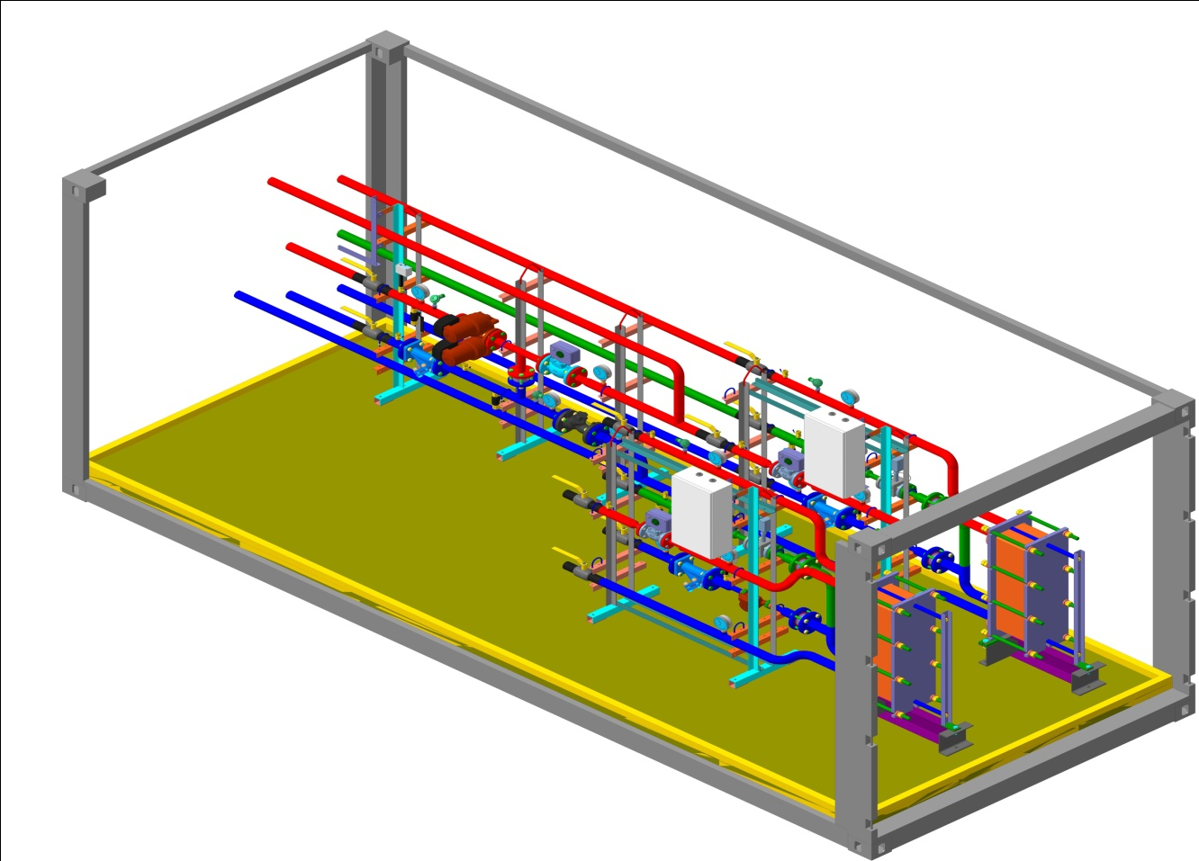

Рис. 2. Схема установки ИТП в контейнере.

Процитируем доклад «Экономическая эффективность массового внедрения ИТП в городе Елабуга». сделанный на Международной научно-практической конференции «Энергосбережение. Диагностика-2014» техническим директором ООО УК «КЭР-Холдинг», г. Казань Жуковым В.К. [1] .

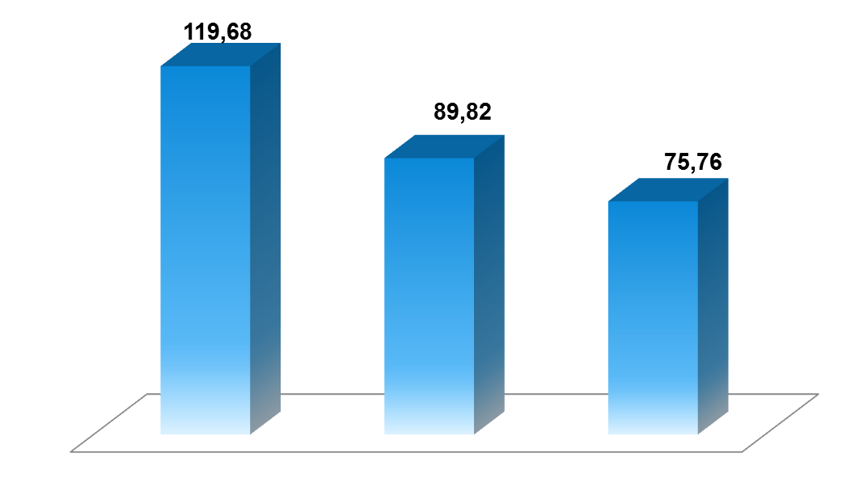

**Рис. 3. Динамика изменений потерь тепловой энергии за 2011-2013гг.**

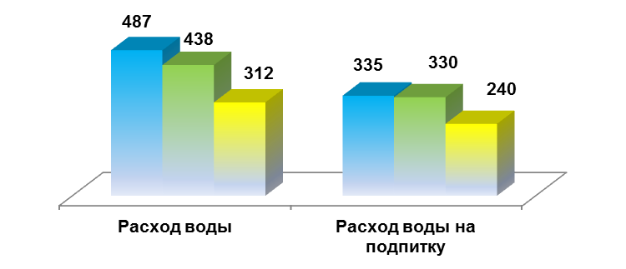

**Рис. 4. Динамика изменений расхода воды за 2011-2013 гг.**

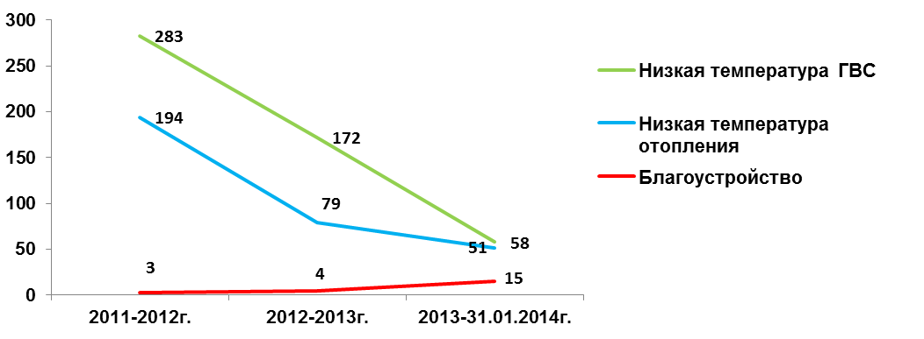

**Рис. 5. Количество обращений граждан с жалобами за осенне-зимние периоды.**

**Итоги деятельности по производству тепловой энергии**

**ОАО «Елабужское ПТС» в 2011-2014 гг.**

**Таблица 1.**

|  |  |  |  |  |  |
| --- | --- | --- | --- | --- | --- |
| **Наименование показателей** | **2011г. (факт)** | **2012г. (факт)** | **2013г. (ожидаемое)** | **2014 (план)** | |
| **Согласно тарифного комитета РТ** | **Ожидаемое по предприятию** |
| **Выручка от реализации тепловой энергии (тыс.руб.)** | **325 865** | **303 674** | **369 040** | **420 928** | **398 922** |
| **Расходы на производство тепловой энергии (тыс.руб.)** | **370 233** | **385 069** | **400 707** | **420 698** | **390 234** |
| **Прибыль (+), убыток (-) (тыс.руб.)** | **- 44 369** | **- 81 396** | **- 31 667** | **229,8** | **8 688** |

Выводы:

* Улучшены технологические и экономические показатели РСО.
* Замена ЦТП на ИТП позволила перевести сети в оптимальный режим работы.
* Снижены затраты РСО на обслуживание трубопроводов за счет отказа от лишних труб ГВС. Выведены из эксплуатации 22 км сетей ГВС.
* Уменьшены потери воды. Повышены требования к качеству холодной воды.
* Снижен расход электроэнергии на циркуляцию воды в системе ГВС.
* Повышено качество оказаннных услуг населению.
* Внедрение системы диспетчеризации - неотъемлемой части любых инноваций в сфере ЖКХ - позволило повысить качество управления этой сферой, сделать прозрачной продажу-покупку тепла и воды и обеспечило повышение эффективности процессов ресурсоснабжения. Информация о режимах работы ИТП и сетей в целом стала доступна в реальном времени для РСО, УК и Администрации города (глава, департамент ЖКХ, жилищная инспекция).
* Количество вопросов и жалоб к работе систем отопления и ГВС сократилось значительно.
* Появилась положительная динамика эффективности работы котельных.

## Альметьевск.

## В Республике Татарстан к началу действия 261- ФЗ ситуация с установкой ПУ была лучше, чем в других регионах страны. Некоторые города докладывали об оснащении ПУ 50–70% жилого фонда и завершении работ по бюджетным объектам. Кроме этого Закона в Республике Татарстан умело пользовались Постановлением Правительства от 18 декабря 2008 г. № 960 «О федеральных стандартах оплаты жилого помещения и коммунальных услуг на 2009-2011 годы», в котором определены предельные стоимости и стандарты за капитальный ремонт. В 2011 г. они составляли 5,60 руб./м2. Собранные средства перечислялись ежемесячно, аккумулировались и могли быть использованы для решения нужд собственников жилья. Эти средства могли расходоваться на капитальный ремонт и для расчетов за установку приборов. Заказчиками работ были РСО или УК, которые не только устанавливали ПУ, но и более значительно реконструировали сети и тепловые пункты.

ОАО «Альметьевские Тепловые Сети» (АПТС) поставило себе задачу перевести ГВС на закрытую схему, реконструировать тепловые пункты, установив ИТП и соответственно ПУ. Работы выполнялись в жилых домах и бюджетных учреждениях на протяжении нескольких лет с 2010 по 2014 год с привлечением лизинговых, кредитных и собственных средств.

ЗАО «Промсервис» участвовало в программе в разные годы как поставщик ИТП, так и подрядчик всего комплекса работ. Требования к составу оборудования, объемам работ и качеству были высокими. Оборудование поставлялось в виде блоков (Рис.6-8).

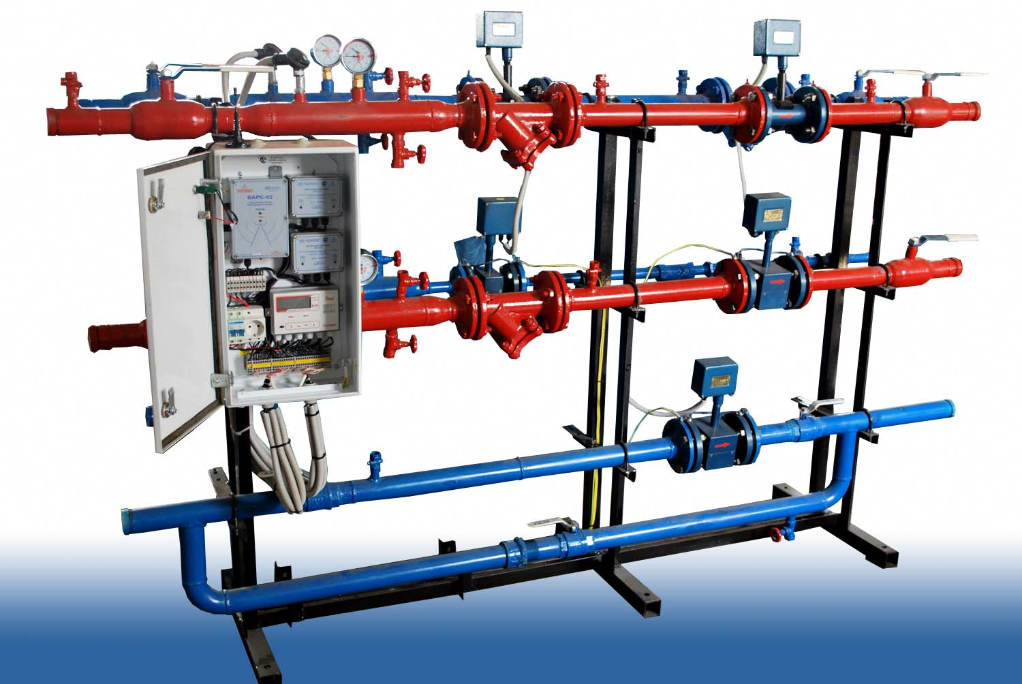

Рис. 6. Блочный модуль учета (БМУ).

## БМР

Рис. 7. Блочный модуль регулирования.

## Описание: 23.png

Рис. 8. Блочный модуль водоподготовки.

Тамбов.

Инициатор работ, Администрация города, был намерен выполнить 261-ФЗ и установить максимальное количество узлов учета. У РСО не было ни средств, ни персонала для реализации.Несколько производителей приборов учета подключились к переговорам. Производителей, и нас в т.ч., не устраивала рассрочка на 5 лет.

Путем переговоров между сторонами было достигнуто соглашение: конкурсами, а потом и договорами будет прописан срок расчетов – 5 лет, а потом будет проведена работа с собственниками жилья, будут подписаны Протоколы собраний о добровольном сокращении этого срока до 1-3 лет.

Помощь в работе с жителями оказали Управляющие Компании. Сначала было сложно убедить жителей. Когда появились сданные узлы, первые квитанции, доказательства экономии, то повысилось доверие к Исполнителю. Появился интерес к расчету в короткие сроки и положительные решения собраний. Работа по данной схеме продолжается и сейчас.

Основной проблемой, тормозящей выполнение 261-ФЗ, является отсутствие эффективной схемы кредитования и гарантий для инвестора. Выдавать кредитные средства под договор банки не желают. Брать кредиты под коммерческие проценты, а возмещать по ставке рефинансирования, экономически не оправданно. Во всех последующих проектах ЗАО «Промсервис» стремилось сократить долю собственного финансового участия в затратах и сроки расчетов.

Мегион.

2013 г. Заказчик МУП «Тепловодоканал». Договор подряда включал 90 объектов. Оплата – в течение 2 лет. Работы были выполнены в срок. На сегодняшний день Заказчик рассчитался на 90%.

Йошкар-Ола.

2013 г. Заказчик ООО «Марийкоммунэнерго». Договор подряда включал 131 узел учета. Оплата в течение 5 лет. Монтировали 1 год. Даже при графике оплаты в течение 5 лет Заказчик сильно отставал от графика платежей из-за внутренних проблем. После претензионной деятельности вошли в график оплат.

В ряде городов РСО выполняли работу самостоятельно. Туда ЗАО «Промсервис» поставляло ПУ россыпью или выполняло поставки оборудования в виде узлов высокой готовности (измерительные участки, шкафы связи, диспетчеризации).

Казань.

2012-2013, МУП «Казанский Энергосервисный Центр», ООО «Капснаб», более 500 узлов учета. Поставка приборов россыпью.

Урай.

2013, ООО «Водоканал», 110 узлов учета ХВС. ООО «Урай-Теплоэнергия», 110 узлов учета тепловой энергии. Поставка измерительных участков и шкафов управления.

## Пятигорск.

## 2014, ООО «ПятигорскТеплосервис», более 62 узлов учета. Измерительные участки.

## 

**Литература.**

1. Жуков В.К. «Экономическая эффективность массового внедрения ИТП в городе Елабуга». Доклад на Международной научно-практической конференции «Энергосбережение. Диагностика-2014».

**Минаков Аркадий Александрович,** к.т.н.,

генеральный директор ЗАО «Промсервис»,

**Кушнаренко Алексей Александрович,**

коммерческий директор ЗАО «Промсервис»,

ЗАО «Промсервис», РФ, 433502, Ульяновская обл.,

г. Димитровград, ул. 50 лет Октября, дом 112

Тел./факс: (84235) 4-18-07, 4-58-32

E-mail: [promservis@promservis.ru](mailto:promservis@promservis.ru)

[www.promservis.ru](http://www.promservis.ru)